**破屋寻金**

**-----地产学堂Flipping一期PK赛随笔**

齐老师的Flipping课一结束，PK赛的日程立刻确定下来，这是一种接近实操的竞赛， 也是学堂课程结业最为精彩的一部分。赛题为各参赛队选择一处房产做flipping, 包括如何找deal，项目分析，装修材料，工程计划与管理，退出策略与风险控制等，涵盖方方面面，可谓一个综合性很强的比赛。

报名组队参赛后，第一步是找deal。队员们分头从各自所在州Texas, Missouri, Wisconsin, Ohio, New York, Connecticut寻找合适的房源。 三筛五选后确定了在Ohio的一处房产。要价18万，在市场上挂了760多天，估计有不少空间可以进行价格谈判。市场分析下来，装修后40万左右上市，利润空间就是毛估估也蛮诱人的了。接着队长慕文去做实地考察，屋里屋外拍了不少视频和照片，回来后全队开会分析。房产各个指标都符合标准（aka, 就是Flipping 课上齐老师教的那些标准），就有一点，地基好像有些问题。这让我们想起了齐老师自己做过的一个案例，也是地基有问题，用了十几个千斤顶，把房子抬起来，下了十几根桩把地基修好了，但因成本太高，耗时太长而亏损。为了进一步确证这一点，队员们先后咨询了两个做地基的专业人员，结果得到了一致回复：地基有重大问题！

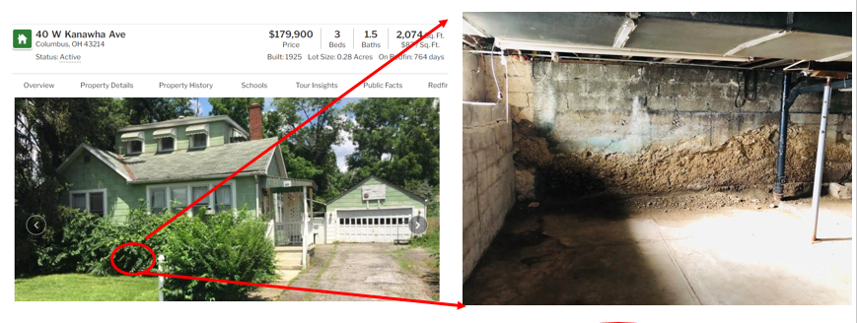

这时比赛准备时间将近过半，我们不得不另选房源，最后确定用纽约远郊的一处房产参赛。房产 地标：纽约市北60英里。房子建于1940年，坐落湖边，风景很好。我们还看重这地方生活交通便利，学区好，犯罪率低，房价是家庭平均收入的3.5倍，80%以上的家庭都买得起这房，装修后销路应该不错。特别是新冠疫情后，很多纽约人外迁，不少人在这里买房。房子有上下两层，1050 平方尺，是拍卖房，起拍价7万。我们计划厨房，厕所翻新，做两个卫生间，应该增值不少，而且这房子没有车库，二楼却有一个小露台。这房子在湖边，队员们讨论起来，如果我们把小露台变成大露台，露台下停车棚，露台上看景，岂不美哉？！Zoey做了详尽的市场分析表明，这房子翻修后市场价应在23万到27万之间。

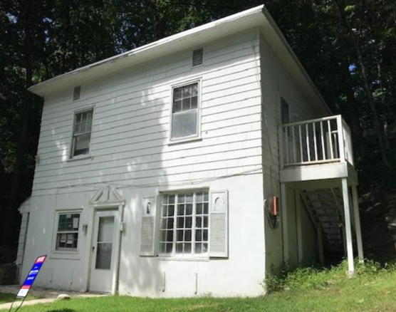

先后两次我约了经纪人去看房，地基墙角没有裂缝，地板平整，说明地基没问题；天花板无水渍，表明房顶没问题。只要这两项过了关，如果价格合适，这房子就是个好deal，适合我们这样的新手做。队友们还设计了logo 和口号：联盟齐心，破屋寻金。队名：翻修者联盟。也就在这时，比赛筹备会通知, 我们翻修者联盟队对阵东方传奇队。

我们计划翻修的主要增值亮点是一个新潮且全新的厨房，水斗移至窗下，让未来的女主可以一边洗菜一遍欣赏美丽的湖景；三房1.5卫变三房2卫；二楼主卧出来就是大露台，大露台下面为车棚，做到一物两用， 如平面图所示。

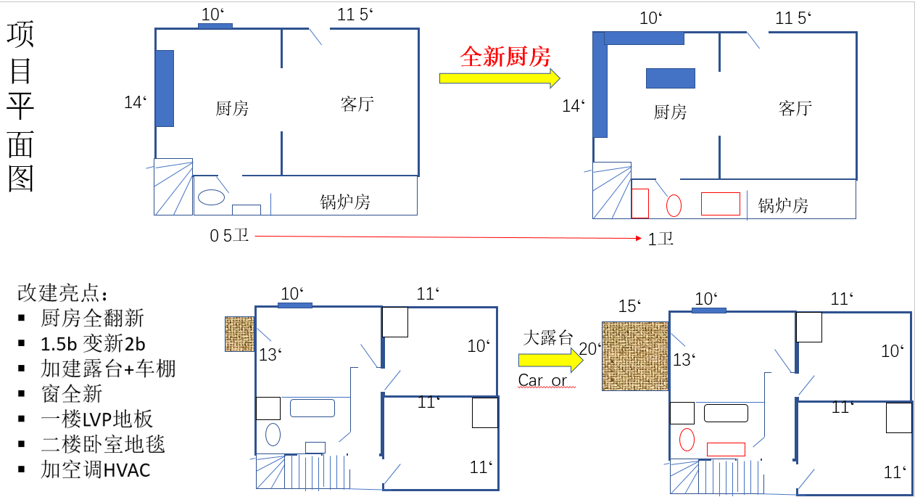

大方向一定，队员们根据各项细节，分工合作。Tony，Charlene做好SOW （scope of works）和支出明细，估算整个装修工程花费6万左右。为了确保我们的估价和市场没有太大偏差，我专门请了GC (general contractor) ，他估算下来要5万到6万之间， 比我们的稍低。根据学到的70%法则，参考周围同类型翻新房子做市场分析，我们制定竞标价在10万到13万之间，这个项目都会有可观的收益。

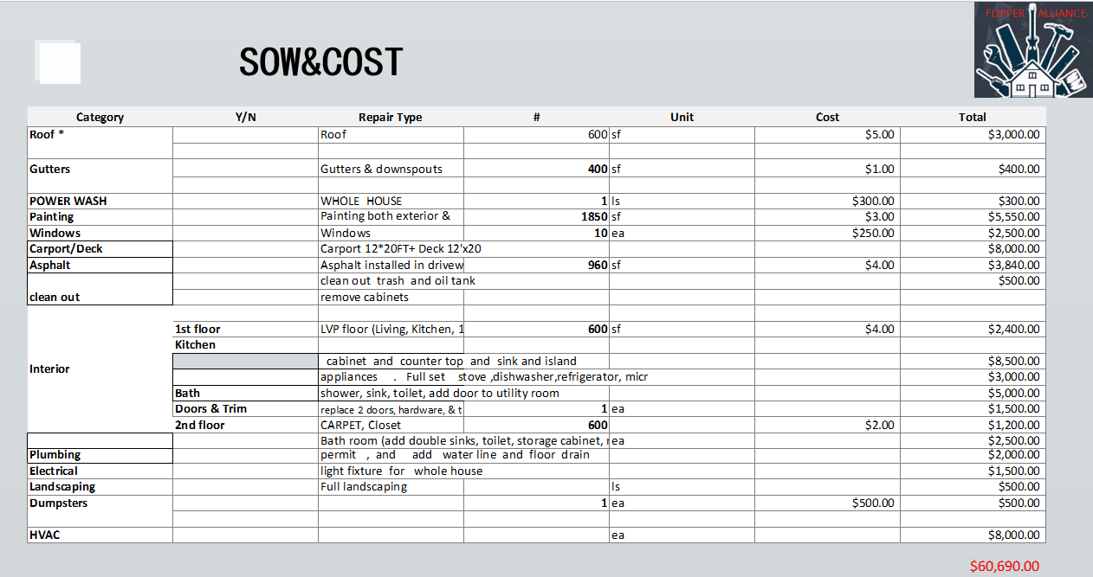

这房子在拍卖网站上第一轮是流拍的。比赛前两天，第二轮竞拍开始，最高竞标价到$89500，加上$10000的premium，共计$99500, 仍然低于卖家的最低价位。可是第二天，拍卖网站上显示这房以价格$99500准备签合同，就是说卖家最后打算以这个价成交。如果以我们的竞标价10万，拿到这个房子应该是没什么悬念的。既然卖价已定，我们就以$99500的价格做财务计算，按27万市场价卖出，除去维修成本，持有成本，买卖成本等，收益估计能上8万，COC (cash on cash return) 可达55%，以保守估计做压力测试也差不多能到30%。

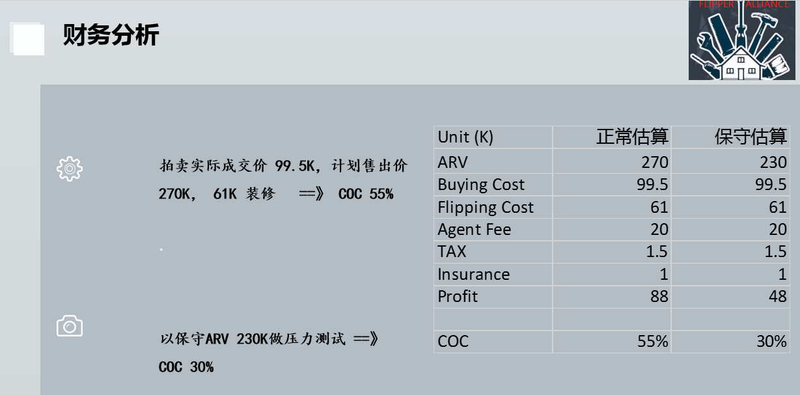

比赛是在8月9日晚准时进行，youtube上同步直播。东方传奇队先出场，他们创造性地使用了大数据分析的方法海选房源，可以快速完成对几百套房屋的比对筛选，极大地提高了效率，而且传奇队的装修效果图可谓美轮美奂，让我甚为惊赞。短短十五分钟，对手队就向评委和观众展示了一个好项目。接着是我们翻修者联盟队进行比赛陈述，我先分享了联盟队前面找deal过程的一波三折，因为放弃一个有危险的deal或许比找到一个好deal更为重要， 并讲述了联盟队对项目的完整分析及大体改建计划。队友小云向观众展示了工程计划及管理和装修效果图：一楼厨房华丽变身，窗外就能看到湖水；二楼主卧外面接着就是大露台，随时可欣赏湖景。。。。。。

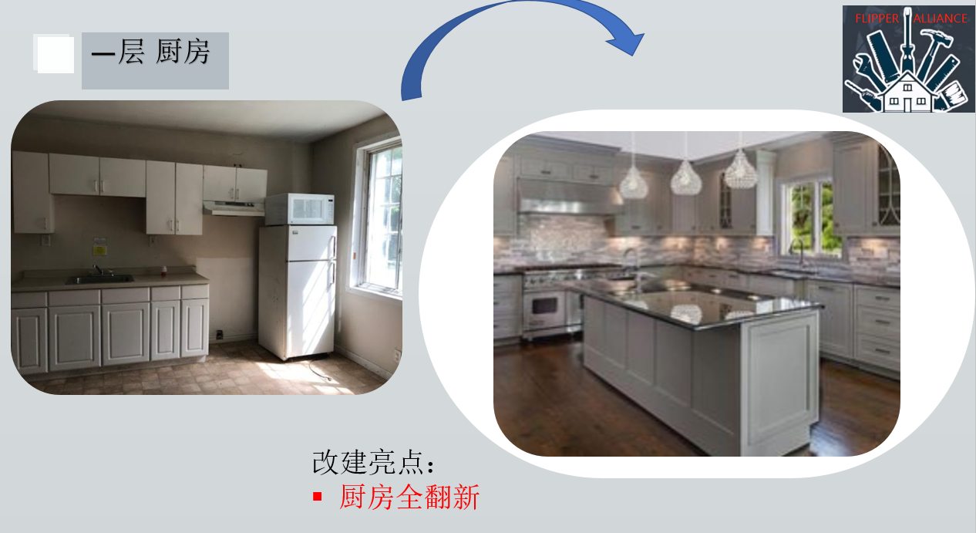

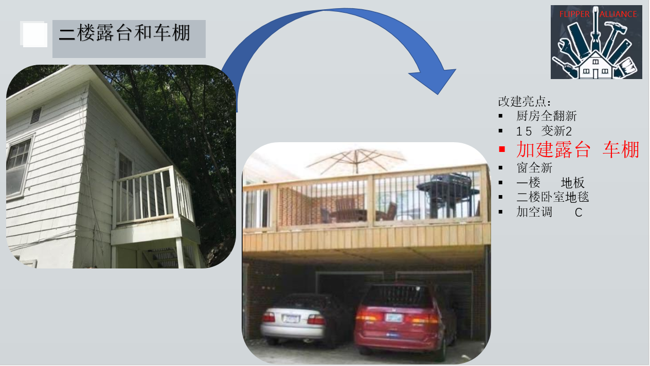

一个再好的项目也要有好的退出策略和风险控制，这样不管市场是上行还是下行，投资人都可以立于不败之地。联盟队里的四川妹子四毛向大家介绍了我们的三种退出策略：主打方案是Flipping，这也是比赛要求，以求尽快回笼资金；万一情况有变，即可实施备胎方案A， 短租Airbnb或备胎方案B，长租 BRRRR。这个地方风景优美，四季游客不断， 特别是新冠疫情期间，人们外出旅游纷纷转向Airbnb. 这附近短租入住率在疫情期间也有90%以上，所以短租 收益也相当可观，远高于1%的黄金法则。

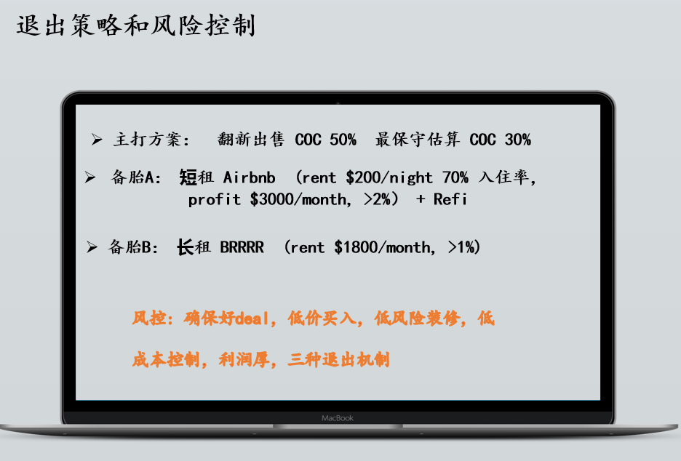

比赛还在紧张而有序地进行着。。。。。接着就是两队互评和提问，评委问答和观众问答环节。最后的最后，宣布比赛结果的时刻到了！翻修者联盟队以三分的微小差距获得冠军，东方传奇队获得亚军和创新奖。不知为什么，听到获得冠军的那一刻我心里出奇地平静。凭心而论，两个队展示的项目都十分出色又各具特色，两队队员表现都非常优秀，纷纷将齐老师教的十八般武艺使得天衣无缝，难分伯仲。作为参赛队员的我们，在台上必须全力以赴，针锋相对；在台下我们就是同学，短短的35天flipping课程学习已经让我们成为朋友。正如东方传奇队的队长Liz所说，我们是朋友，经过比赛我们可能会成为更好的朋友。。。。。。我的回答也是肯定的。